有关第一次同步本地库到远程库，公钥可能报错结局办法，保存截图如下：

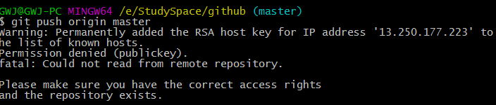

解决办法：

在git bash中输入：ssh-keygen -t rsa -c "geool"，生成ssh公钥，自动保存C盘相应目录。登陆github网站将生成的公钥添加到相应位置

生成公钥：

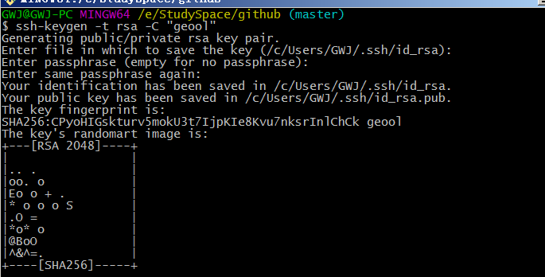

添加到github网站：

